КОНСУЛЬТАЦИЯ ЛОГОПЕДА

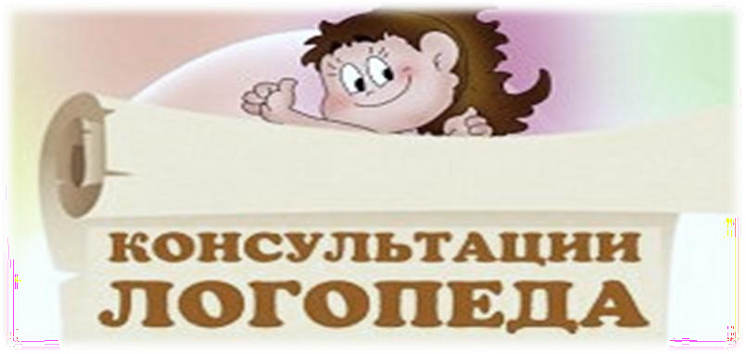
АВТОМАТИЗАЦИЯ ЗВУКОВ
Ваш ребенок ходит (или ходил) на занятия к логопеду, а звукопроизношение до сих пор не исправлено – ребенок продолжает, так же как и раньше картавить, шепелявить или говорить так, как будто у него «полный рот каши». Причём в кабинете логопеда или при просьбе повторить правильно звуки получаются чёткими, а в произвольной речи эти же звуки ребёнок произносит искажённо. Значит, процесс коррекции звукопроизношения находится на этапе так называемой «автоматизации». Скорость прохождения этого этапа зависит от частоты занятий автоматизацией поставленных звуков. В идеале необходимы ежедневные занятия по автоматизации хотя бы от 5-15 минут в день. Данная консультация поможет заботливым и думающим родителям ввести в речь своих детей поставленные логопедом звуки.
Автоматизировать звук – это значит ввести его в слоги, слова, предложения, связную речь. С физиологической точки зрения, этап автоматизации звука представляет собой закрепление условно-рефлекторных речедвигательных связей на различном речевом материале. Поставленный звук еще очень «хрупкий», условно рефлекторная связь без подкрепления может быстро разрушиться.
Причин может быть несколько, но самая распространённая из них, скорее всего следующая: ребёнок уже какое-то время умеет правильно произносить проблемный звук на занятиях с логопедом, в привычной для этой

деятельности обстановке, но не научился, не привык себя контролировать в свободной речи.
На этапе автоматизации звука в свободной речи ребёнок очень нуждается в помощи родителей. Очень редко ребёнок сам контролирует правильное произношение поставленных звуков в спонтанной речи. Для того чтобы довести до автоматизма произношение новых для ребёнка звуков требуется несколько месяцев упорной работы, а иногда весь учебный год.
Задача родителей - помочь ребёнку научиться контролировать правильное произношение поставленных звуков. Выработка самоконтроля поставленных звуков в свободной речи вызывает у большинства дошкольников особую трудность. Это связано с дополнительной нагрузкой на нервную систему ребёнка. То есть ребёнку необходимо контролировать произнесение каждого звука, слога, слова, предложения, для того чтобы «сломать» старый стереотип произнесения звука, привыкнуть к новому артикуляционному укладу. В свободной «бытовой» речи «следить» за звуками особенно трудно, так как ребёнку необходимо реализовать речевой замысел. В потоке речи проанализировать каждое слово, т.е. сделать фонематический анализ (особенно это тяжело детям, у которых недостаточно сформированы фонематические процессы или дети, у которых грубо нарушена звукослоговая структура слов, например произнесение таких слов как «трактор», «телевизор»,
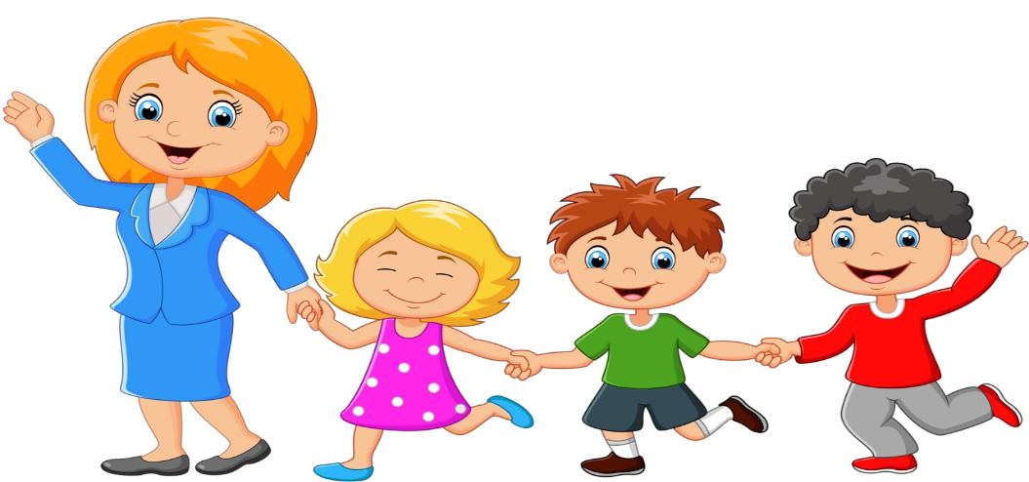
«строительство» - вызывает затруднения). Очень часто ребёнка переполняют разнообразные эмоции или он просто устал, переутомлён. Ребёнку нужно поставить язык в правильное артикуляционное положение – новое, непривычное для него. Помочь в таком нелёгком деле может ребёнку его микроокружение - те люди, которые ближе и чаще общаются с ребёнком (воспитатели, мамы, папы, бабушки).

Иногда на постановку звука может понадобиться и целый учебный год и ещё при условии ребёнок каждый день занимается «трудится» с логопедом. Трудность постановки звука обусловлена чаще всего неврологической отягощённостью (стёртой дизартрией). В редких случаях на выработку заданной артикуляционной позы необходимо 3 месяца.
К автоматизации поставленного звука можно переходить лишь тогда, когда ребенок произносит его изолированно совершенно правильно и четко при продолжительном или многократном повторении. Ни в коем случае не следует вводить в слоги и слова звук, который произносится еще недостаточно отчетливо, так как это приведет лишь к закреплению неправильных навыков и не даст улучшения в произношении.
Автоматизация поставленного звука должна проводиться в строгой последовательности:
- изолированно произносим звук («РЫЧИМ»,
«ШИПИМ»…);
- автоматизация звука в слогах (прямых, обратных, со стечением согласных);
- автоматизация звука в словах (в начале слова, середине, конце);
- автоматизация звука в предложениях;
- автоматизация звука в чистоговорках, скороговорках и стихах;
- автоматизация звука в коротких, а затем длинных рассказах;
- автоматизация звука в разговорной речи.
Необходимо поддерживать положительный эмоциональный фон на занятиях - порадуйтесь вместе с

ребёнком, для него это новые ощущения. Это открытие стоило ему большого труда и усилий.
Чем чаще вы будете заниматься, тем быстрее исправленный звук закрепится в речи. Упражнения, в идеале, должны быть ежедневными. Задача логопеда – поставить звук, автоматизировать его в слогах, словах, но если домашних занятий будет недостаточно, то заметных подвижек может и не быть. Работу по автоматизации исправленных звуков можно сравнить со спортом: результат зависит от тренировок.
Таким образом: исправление речи - длительный процесс, требующий систематических занятий. Не сравнивайте малыша с ровесниками, сравнивайте только с ним самим на предыдущем этапе. Старайтесь чаще хвалить его за успехи - это стимулирует усердие ребенка, придает ему уверенности в себе.

